北京市交通运输工程施工单位安管人员

服务平台使用说明

平台网址：<https://bjagkh.jxw12328.com/>（建议用户使用谷歌浏览器登录平台）。

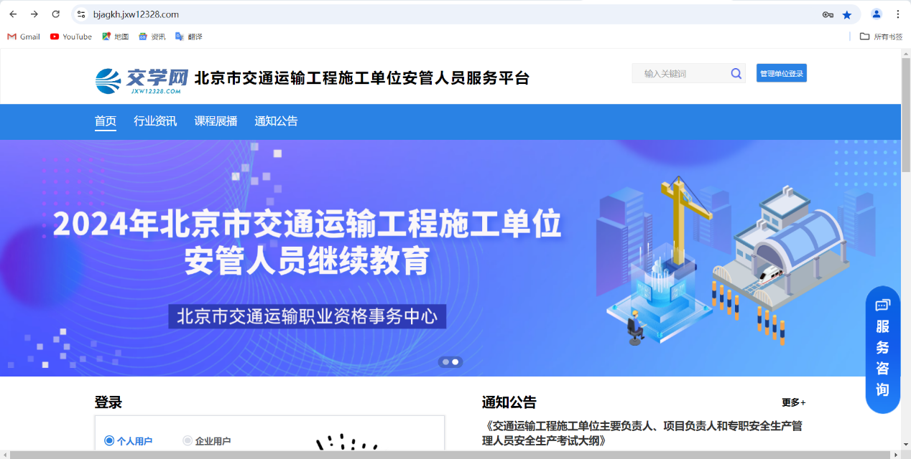

平台首页

1. 企业用户

（一）企业注册

1.点击【企业用户】—【企业注册】。

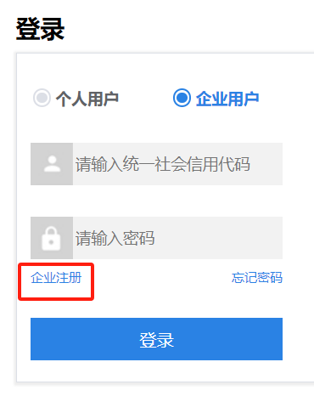

企业登录界面

2.根据页面要求填写和上传相关材料，申请表需下载模板填写盖章后以图片或PDF上传，完成资料上传点击 【申请开户】。

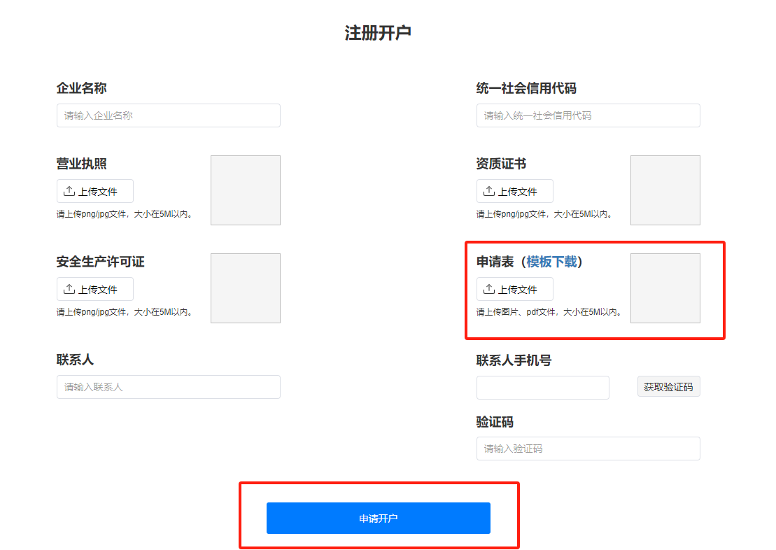

申请开户界面

申请提交成功后，页面提示“您的开户申请已提交，工作人员将于10个工作日内完成审核。审核结果将通过短信的方式提醒您，请注意查收！”。

审核结果短信包含企业用户登录密码，请企业用户注意查收。

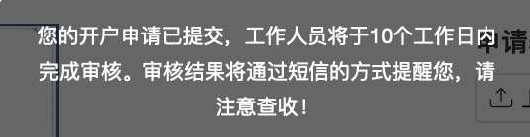

提交申请后内容提示示例

如申请提交失败，停留在申请表单页，请根据原因提示进行修改。

（二）企业登录

1.企业用户收到审核短信后可进入平台登录，账号为企业统一社会信用代码，密码为审核短信提供的密码。

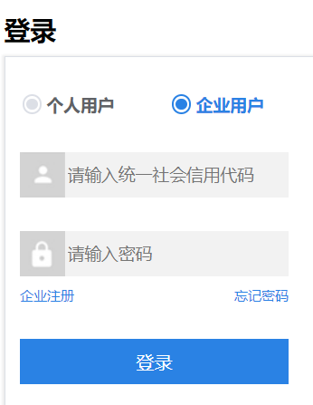

登录界面

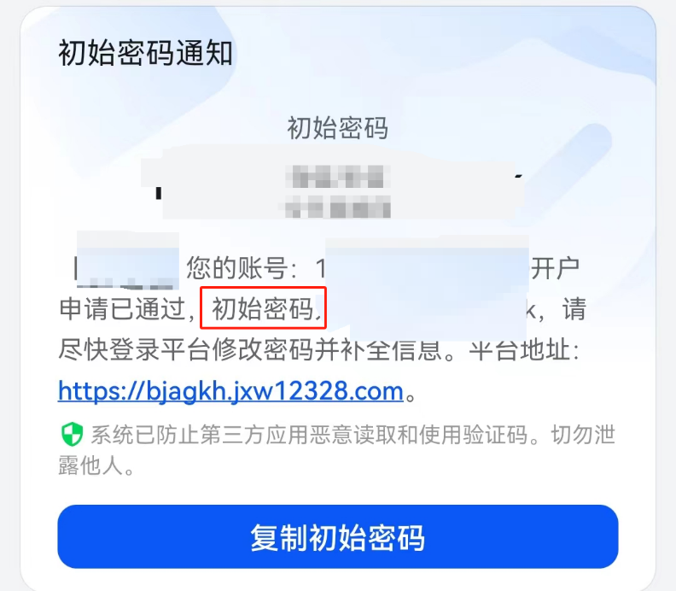

审核短信示例

2.初次登录成功后需修改当前密码，密码规则为8-16位大小写字母、数字和特殊字符的组合，输入【新密码】和【确认密码】后点击【提交】。

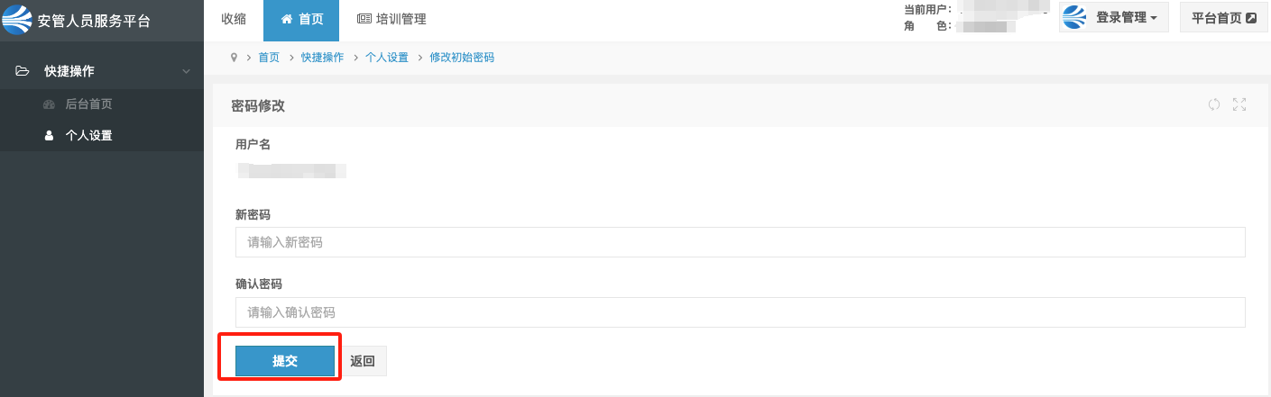

修改密码界面

3．完善企业安管人员信息

点击【人员管理】—【编辑】。

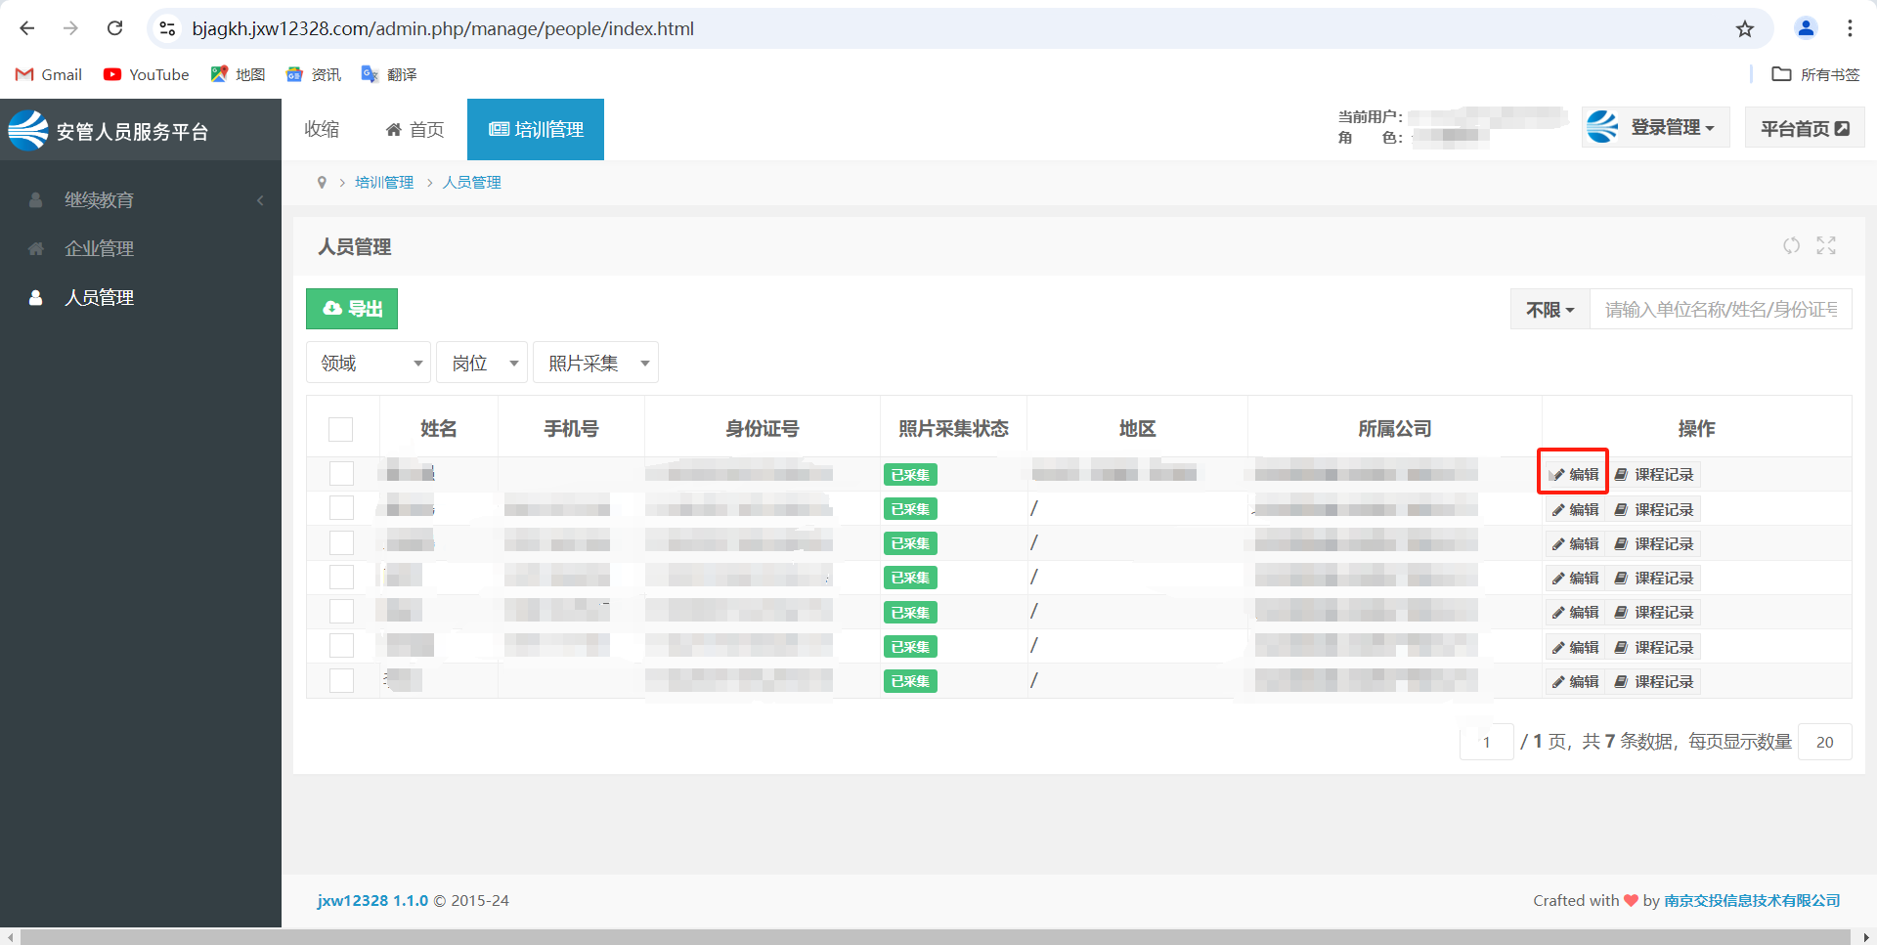

企业用户管理页面

根据页面的要求填写上传所有必填材料才能提交，其中照片要求：白底、近期免冠证件照、大小100k~5M、格式为jpg或png，上传完成后点击【提交】。

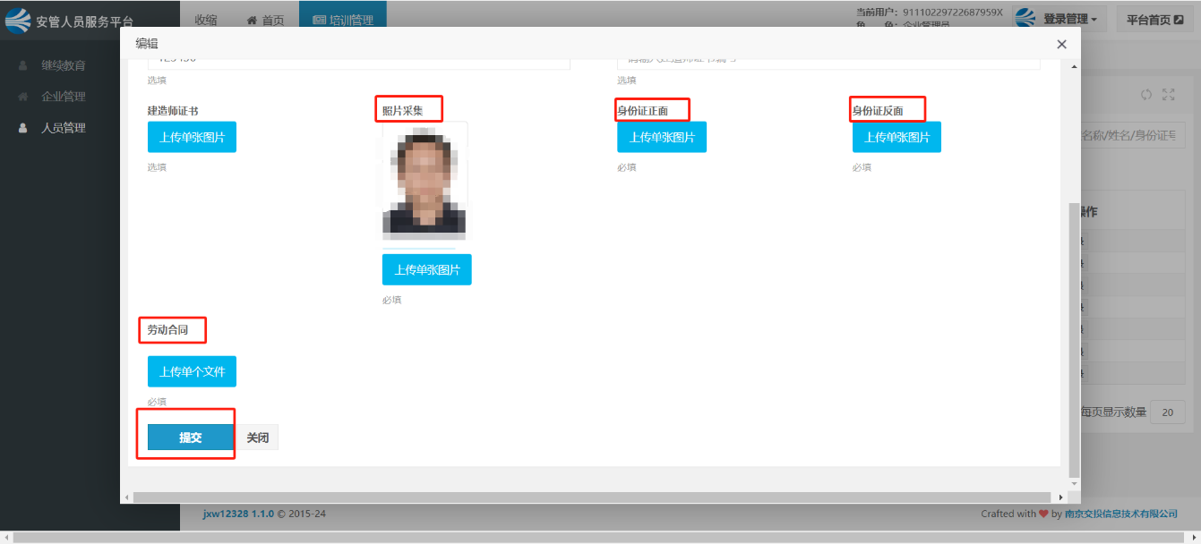

上传信息界面示例

1. 个人用户

（一）电脑端登录

1.选择【个人用户】—【输入身份证号】—【输入密码】，首次登录初始密码为123456。

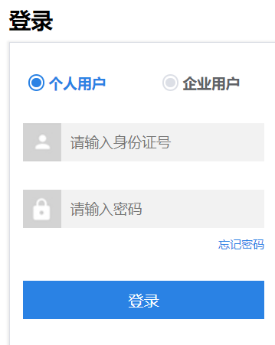

登录界面

2.初次登录成功后需修改当前密码，密码规则为8-16位大小写字母、数字和特殊字符的组合。

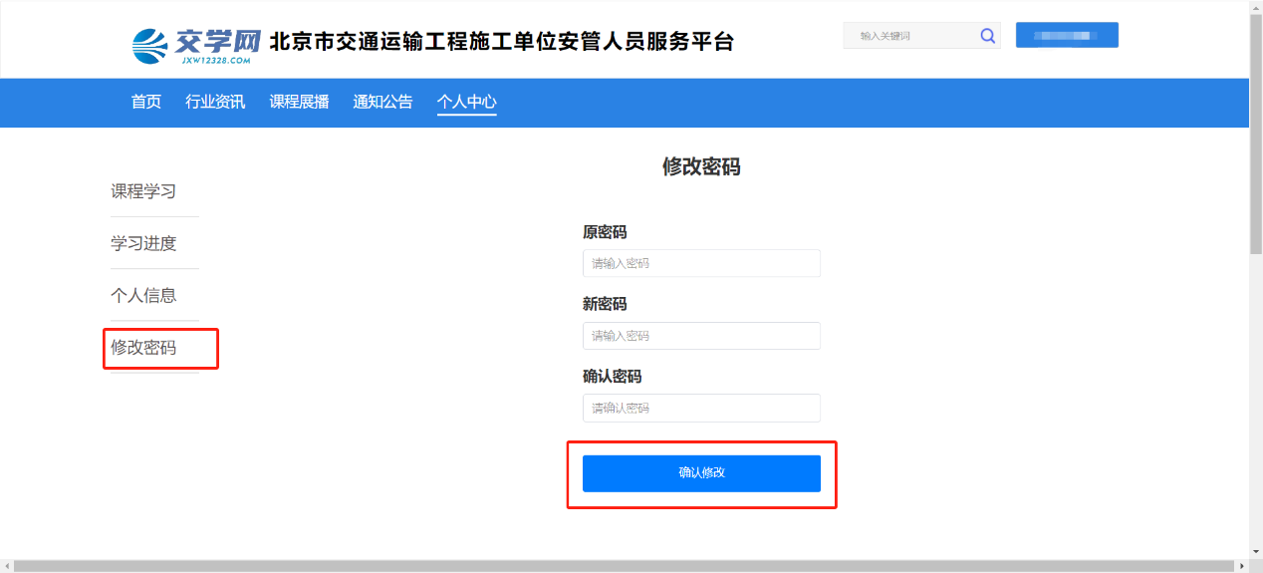

修改密码界面

3.点击“课程学习”，选择对应的证书类型进行学习。每次课程学习前，请根据页面提示完成人脸认证操作。

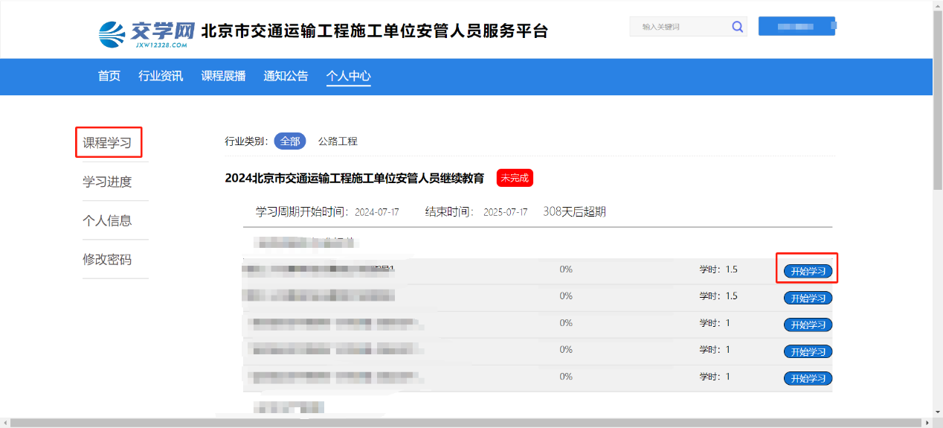

4.学习完成后，可在“课程学习”模块或 “学习进度”模块下载继续教育证明。

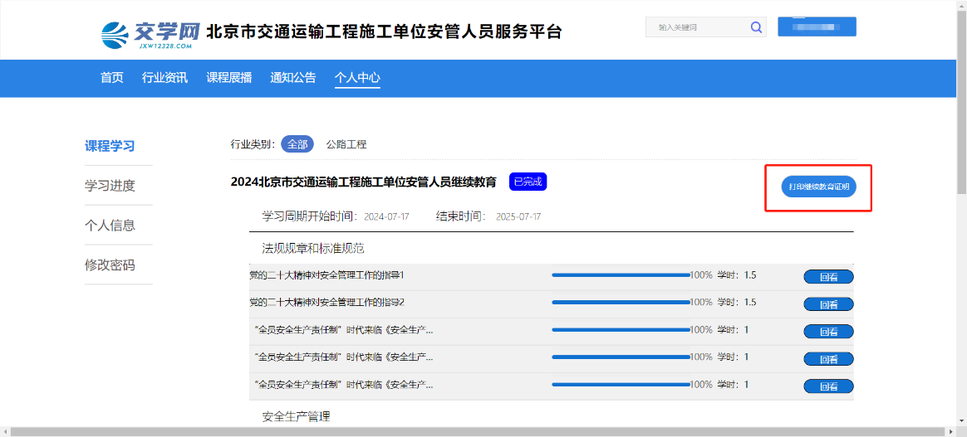

课程学习模块

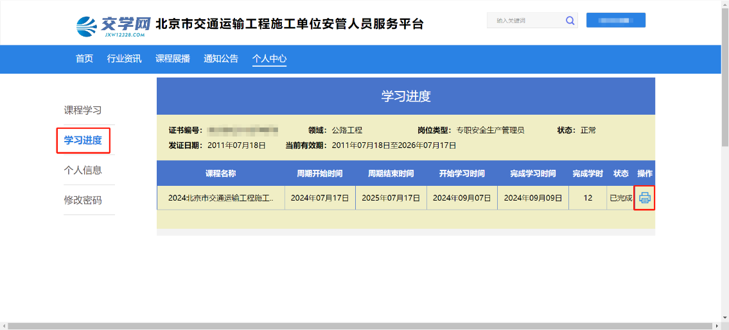

学习进度模块

（二）小程序端

1.微信扫描下方二维码，进入“安管京课堂”。

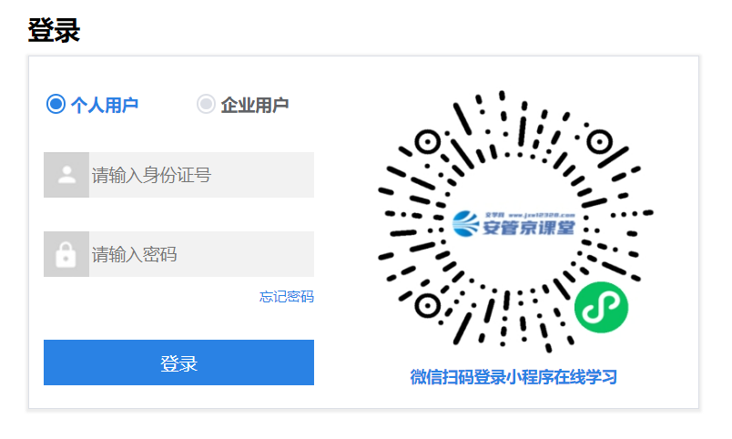

安管京课堂二维码

2.点击【请绑定人员】，微信授权用户登录。

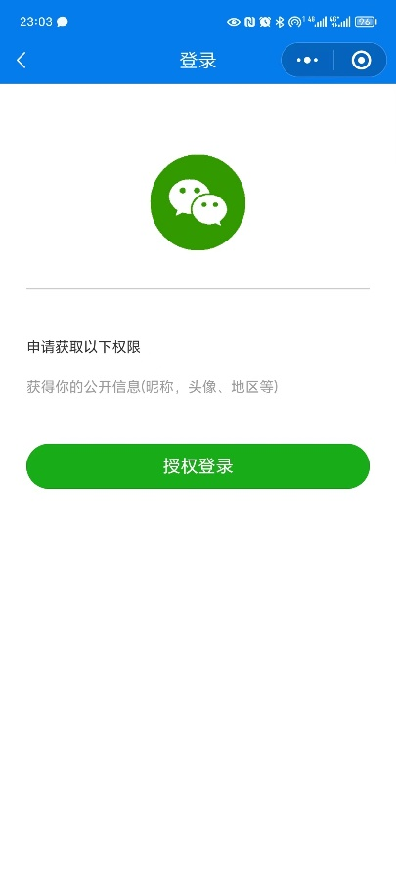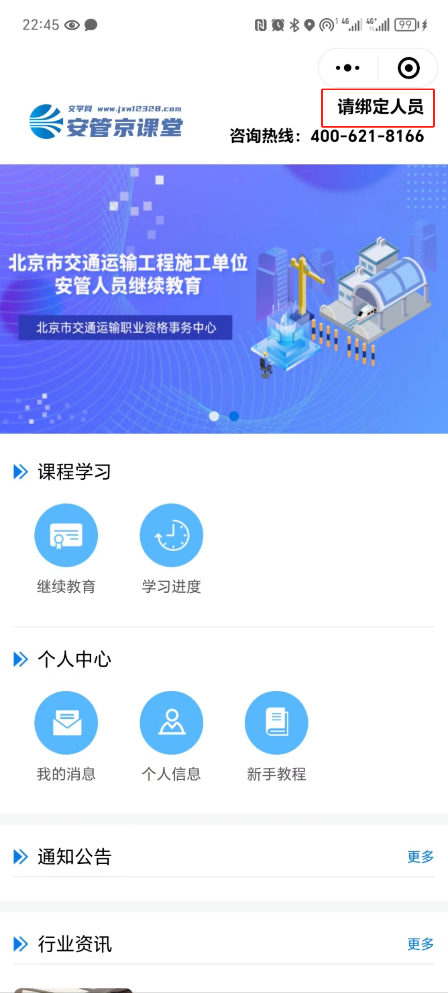

小程序首页 微信授权登录

3.输入姓名和身份证号码，勾选同意《用户服务协议》和《平台隐私政策》，点击【确认】。

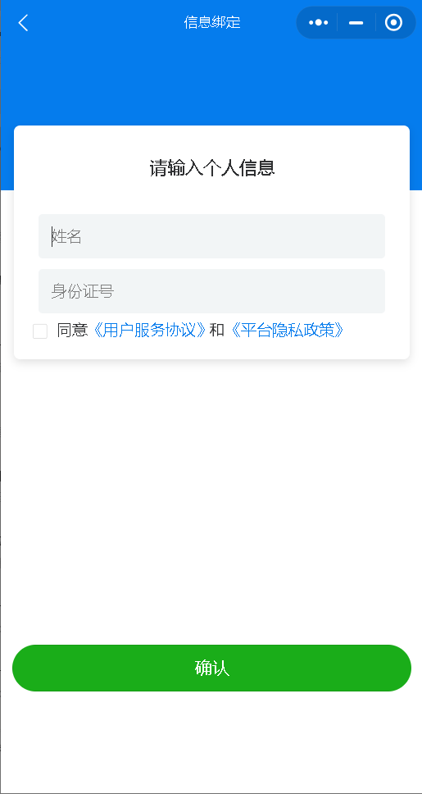

信息绑定界面

4.点击【继续教育】，进入课程界面选择对应的证书类型进行学习。每次课程学习前，请根据页面提示完成人脸认证操作。

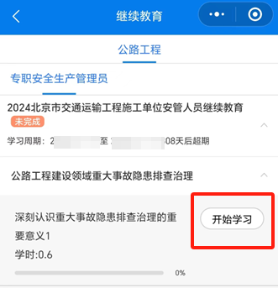

继续教育课程界面

5.完成课程学习后点击【学习进度】——操作栏的【图标】可查看继续教育证明。

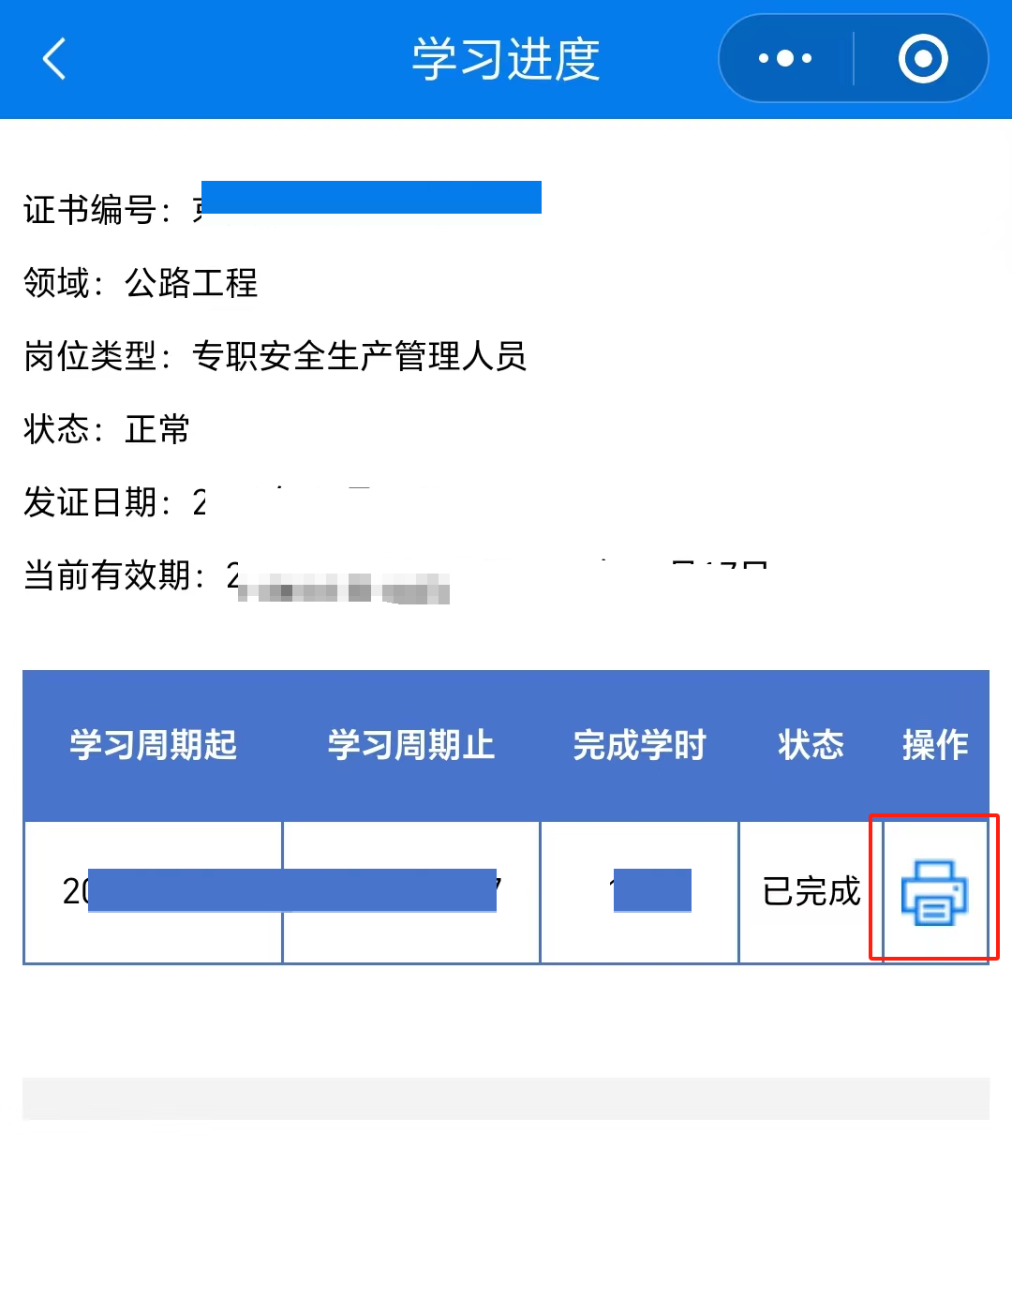

学习进度界面